JOUR | Semaine A ou B | ACTIVITES | HORAIRE | RESPONSABLE
Lundi | Semaine A et B |   Basket Ball | 12h40 à 13h40 | Mme Baudry  Mme Weber
Mardi | Semaine A et B | 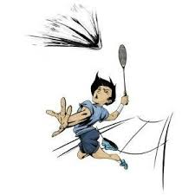  Badminton | 12h40 à 13h40 | Mme Grépilloux
Mercredi | Semaine A et B | Badminton | 12h40 à 14h40 | Mme Grépilloux
Mercredi | Semaine A et B | Compétitions |  | Tous les enseignants d'EPS
Jeudi | Semaine A et B |   Handball | 12h40 à 13h40 | Mme Boitard
Vendredi | Semaine A et B | 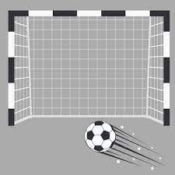  Futsal | 12h40 à 13h40 | Mr Cance

UNSS Collège Les Provinces


Dans le cadre de l'Association Sportive du Collège les Provinces, tu as la possibilité de pratiquer de nombreuses activités à volonté du lundi au vendredi, encadrées par les enseignants d'EPS du collège. Alors n'hésite pas INSCRIS TOI auprès de tes professeurs.
Les créneaux d’Athlétisme seront donnés en mars. Mme Boitard
Mr Cance
Mr Houdin

